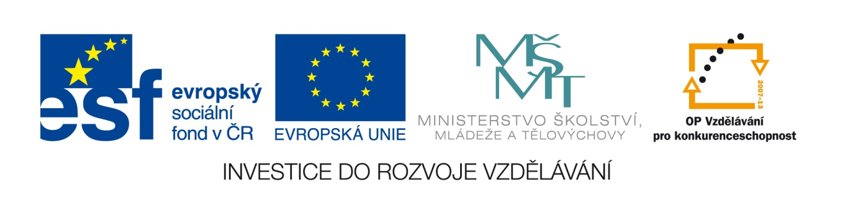
Výzva k podání nabídek
(pro účely uveřejnění na www.msmt.cz nebo www stránkách krajů)
Číslo zakázky: | C131313
Název programu: | Operační program Vzdělávání pro konkurenceschopnost
Registrační číslo projektu | CZ.1.07/1.5.00/34.0929
Název projektu: | Inovace a zkvalitnění výuky
Název zakázky: | Dodávka prezentační techniky
Předmět zakázky (služba/dodávka/stavební práce) | Dodávka 2 ks dataprojektorů a příslušenství.
Datum vyhlášení zakázky: | 31. 10. 2013
Název/ obchodní firma zadavatele: | Gymnázium, Ústí nad Orlicí, T. G. Masaryka 106
Sídlo zadavatele: | T. G. Masaryka 106, 562 01 Ústí nad Orlicí
Osoba oprávněná jednat jménem zadavatele, vč. kontaktních údajů (telefon a emailová adresa) | Mgr. Marek Hoffmann, ředitel  Tel. 465 568 512, mob. 702 292 281  Email: hoffmann@gymuo.cz
IČ zadavatele: | 00401081
DIČ zadavatele: | nepřiděleno
Kontaktní osoba zadavatele, vč. kontaktních údajů (telefon a emailová adresa): | Drahomír Vrba  Mob. 776 271 653, Email: vrba@gymuo.cz
Lhůta pro podávání nabídek (data zahájení a ukončení příjmu, vč. času) | Počátek běhu lhůty pro podávání nabídek: 1. 11. 2013  Konec běhu lhůty pro podávání nabídek: 15. 11. 2013 12:00 hod.  Nabídka musí být doručena v písemné podobě na adresu zadavatele. Nabídky doručené po termínu a čase budou ze zadávacího řízení vyřazeny.
Popis předmětu zakázky: | Předmětem zakázky je dodávka dvou dataprojektorů a příslušenství (plátno, kabely, prezentéry, držáky)  Bližší specifikace předmětu zakázky včetně minimálních technických parametrů je uvedena v Zadávací dokumentaci.
Předpokládaná hodnota zakázky v Kč: | 52.000 Kč bez DPH, (62.920 Kč včetně DPH)
Typ zakázky | Zakázka malého rozsahu, nejedná se o zadávací řízení podle zákona č. 137/2006 Sb., o veřejných zakázkách.
Lhůta dodání (zpracování zakázky)/ časový harmonogram plnění/ doba trvání zakázky | Prosinec 2013  Zboží bude dodáno nejpozději do 15. 12. 2013  Zakázka bude realizována jako celek v jednom termínu.
Místa dodání/převzetí nabídky: | Gymnázium, T. G. Masaryka 106, 562 01 Ústí nad Orlicí
Hodnotící kritéria: | Nabídková cena včetně DPH.
Požadavek na uvedení kontaktní osoby uchazeče: | Uchazeč ve své nabídce uvede kontaktní osobu ve věci zakázky, její telefon a e-mailovou adresu.
Požadavek na písemnou formu nabídky (včetně požadavků na písemné zpracování smlouvy dodavatelem): | Nabídka musí být zadavateli podána v písemné formě a musí být podepsána osobou oprávněnou jednat jménem uchazeče.  Nabídka musí být podána v českém jazyce.
Další podmínky pro plnění zakázky:* | Další podmínky plnění zakázky jsou uvedeny v zadávací dokumentaci a přílohách zadávací dokumentace.
*nepovinný údaj

